Региональный этап Всероссийского конкурса «Моя малая Родина: природа, культура, этнос»
Муниципальное бюджетное общеобразовательное учреждение

Маньково-Березовская средняя общеобразовательная школа

Номинация «Эко-живой символ малой родины»

Тема работы: «Береза – символ России»

Подготовила:
Пащенко Елизавета Владимировна
обучающаяся 7 класса
МБОУ Маньково-Березовской СОШ
347137 Ростовская область,
Милютинский район,
сл. Маньково-Березовская,
ул. Молодежная, д. 19
Руководитель:
Дейнекина Ольга Ивановна
Учитель химии и биологии
МБОУ Маньково-Березовской СОШ
347134 Ростовская область
Милютинский район
сл. Маньково-Березовская
ул. Новостройка 17
89287558183

сл. Маньково-Березовская
2021 год
Содержание
- Вводная часть……………………………………………………… стр.3-4
- Основная часть…………......…………………………………….. стр.5-11
- Характерные особенности березы……………………………………. стр.5-6
- Виды берез………………………………………………………………. стр.7
- Берёза в жизни человека………………………………………………...стр.8-10
а) Береста……………………………………………………………… ..стр.8
б) Березовый сок……………………………………………………….стр.8
в) Древесина…………………………………………………………… стр.9
г) Лечение………………………………………………………………стр.9-10
4. Береза – символ России…………………………………………………стр.11
5. Использование берёзы в настоящее время……………………………. стр.11
III. Заключение……………………………………………………………….стр.12-13
IV. Используемая литература………………………………………………стр.14
V. Приложения………………………………………………………………стр.15-18

Введение
Березку издавна считают символом России, символом Родины. Россия и береза. Эти понятия неразделимы.
Красавицей русских лесов называют люди березу. Стройная с тонкими длинными ветвями и раскидистой кроной, она привлекательна во все времена года. О березе много сложено песен, преданий, создано много живописных картин.
Ее все знают, это самое распространенное дерево.
Я узнала, что есть карликовая берёза. Она растёт в тундре. Мне стало интересно, какие берёзы ещё есть на земле. Недавно мне стало известно, что из нароста на этом дереве- чаги делают полезный для здоровья напиток.
В этой работе для изучения выбрана тема «Береза – символ России», чтобы больше узнать об этом дереве, найти интересные истории, факты и использовать полученные знания в жизни.
Тема исследования: Береза – символ России.
Цель работы: изучить значение берёзы в жизни людей нашего села.
Задачи:
-изучить виды берез, лекарственные свойства березы, использование березы,
-узнать народные приметы, связанные с берёзой,
-рассказать об итогах своего исследования одноклассникам,
-формировать бережное отношение к природе.
Объект: живая природа.
Предмет: дерево берёза.
Методы исследования:
-Подумать самостоятельно;
-Посмотреть книги о том, что исследуешь;
-Обратиться к компьютеру, посмотреть в компьютерной сети Интернет;
- Наблюдения.
С давних пор берёза пользуется на Руси особым почётом и уважением. Связано это не только с тем, что белоствольная лесная красавица стала своеобразным символом весны, света, любви к родине, но и с её многочисленными полезными свойствами. Не случайно берёзу называют деревом жизни и здоровья. Поэтому я выдвинула гипотезу.
Гипотеза: Почему берёзу считают деревом жизни, здоровья и символом России.
Актуальность:
У меня возникло много вопросов, я решила попытаться их решить. Обозначилась проблема. Особенно захотелось узнать о видах берёзы, о её свойствах и проверить некоторые данные о берёзе. Меня волновали и вопросы экологии.
Я решила провести исследовательскую работу. Эта тема по-настоящему интересна, для меня она очень актуальна сейчас, и я считаю ее достойной изучения. Я эту тему хочу изучить глубже для более подробных знаний о видах берез, местах их произрастания, использовании этого дерева в народном хозяйстве, свойствах, которые выделяют березу от других деревьев.

Характерные особенности берез.
Берёзу можно встретить везде. Она первая заселяет новые места, а под её пологом прячутся от солнечных ожогов малютки ёлочки.
Берёза – одна из самых обычных и самых красивых деревьев нашей Родины. Ствол берёзы даже на солнце остаётся холодным. Чудо это объясняется просто, если вспомнить, что белый цвет хорошо отражает солнечные лучи. Берёзу цвет коры предохраняет от ожогов, ведь сама – то кора у неё тонкая.
Зацветает берёза на исходе апреля и в первых числах мая, следом за орешником и ивой. Цветки у неё скромные - серёжки. А когда появятся на берёзе жёлто – лимонные листья, значит, сентябрь на дворе.
Плоды берёзы легко разносятся ветром. Она быстро идёт в рост там, где на лесной вырубке ещё не могут расти другие деревья, поэтому берёзу называют пионером лесов. Растёт берёза быстро. За четверть века поднимается на высоту пятиэтажного дома, особенно на сырых почвах. Из них дерево выкачивает за тёплые летние сутки до сорока ведер влаги. Возраст берёзы достигает порой 120 лет. Береза постоянно сопровождала российского крестьянина в быту, была «деревом о четыре дела: мир освещала, крик утишала, больных исцеляла, чистоту соблюдала». Да к этому надо бы добавить, что она и согревала, и еще кое-какие добрые дела ей «припомнить». Для русского человека нет дерева роднее, чем береза. В стародавние времена на Руси березу считали «своим тотемом, родоначальницей и покровительницей». Грамоту русский народ осваивал на бересте, освещаемой березовою же лучиной. «Крик» в деревнях от тележного скрипа утишался березовым дегтем, да и отвары из почек березы давались младенцам «от крику».
В старину у славян год начинался не зимой, а весной, поэтому встречали его не елью, как теперь, а березой. В это время земледельцы приступали к сельскохозяйственным работам, а береза распускалась первой зеленью, отсюда и древнерусское название марта или апреля - березозол. На юге, где весна наступала раньше, березозолом называли март, а на севере, куда весна приходила позднее, - апрель. Березозол - март был первым месяцем года до XV века, потом русский календарь был перестроен, а вариант названия сохранился в украинском языке, где март называют березенем.
Березку часто рядили в девичье платье: надевали кофту, юбку, фартук, на голову платок или кокошник, - и называли такое заплетенное дерево Девичьей красой, или березу как символ женственности изображала самая красивая девушка, украшенная березовыми ветками с листвой. Вокруг нее водили хороводы.
Виды берез.
Всего насчитывается более 140 видов берёз. Они растут по всему северному полушарию – от субтропиков до тундры. В нашей стране их до 70 видов. Но некоторые виды берёз из-за неразумных вырубок исчезают. Ныне занесены в Красную книгу 4 вида дальневосточных берёз и мегрельская, растущая на Кавказе.
Самая северная из берёз – растущая в тундре и в северной части лесной зоны карликовая берёза. Крохотный сторож неприветливой тундры не может похвастаться ни красотой, ни качеством своей древесины. Ростом карликовая берёзка иногда пониже грибов, а её ствол – не толще обыкновенного карандаша.
В суровых условиях Камчатки, Сахалина, Охотской тайги растёт каменная берёза. Кора у неё тёмно-серая, лохматая, а древесина на редкость твёрдая и прочная. Есть и железная берёза, растущая в дальневосточной тайге. Кора у неё тёмно-фиолетовая, в старости почти чёрная, а древесина не только плотная, как железо, но и настолько тяжёлая, что тонет в воде. А если в неё выстрелить, то пуля отскакивает от ствола, словно горох от стены. Самый лучший топор тупится об эту берёзу, не причинив ей никакого вреда.
Железная берёза не уступает в прочности не только многим металлам, но и признанному «чемпиону твёрдости» - тропическому бакаутовому железному дереву. Из этой берёзы изготовляют такие особо прочные детали, как ползунки ткацких челноков. Её используют во всех случаях, когда требуется изделие высокой надёжности и прочности. Она доживает до 400 лет, а каменная- до 500 лет.
Повислая (бородавчатая) – с поникшими ветвями и гладкой белой корой, высотой бывает более 30 метров.
Карельская – розовато-коричневая древесина, имеет необычную извилистую структуру.
Пушистая – неприхотлива, морозостойка, ствол белый, до основания крона вытянут вверх.
Ребристая (дальневосточная) – кора желтоватая, теневыносливый вид.
Шерстистая – сероватой корой, хорошо выносит тень.
Даурская – из Восточной Азии, с темной корой и плотной древесиной, отделяется маленькими чешуйками, образуя струйчатую «шубу».
Маньчжурская – из Восточной Азии, кора серовато-коричневая.
Максимовича – с толстыми ветвями, светло-коричневым или желто-серым стволом, крупными как у липы листьями.
Черная – в Америке, коричневая или красно-бурая береста, которая отслаивается большими завивающимися лоскутами.
Вишневая – Северная Америка, цвет ствола вишневый.
Бумажная – Северная Америка, неприхотлива, светло-кремовой корой, с широкими отделяющимися полосками бересты.
Голубая – Северная Америка, ствол бело – голубой, Американские березы растут в северной части континента и вполне зимостойки.
В нашей местности растут: Повислая и пушистая березы.
Загадка.
В одном из старинных словарей написано: «Есть растения, приносящие нам в хозяйственном отношении гораздо больше пользы, чем берёза, но не одно из них не может равняться с сим деревом разнообразием предметов употребления».
Эта мысль заложена в старинной загадке:
Стоит дерево, цветом зелёно, в этом дереве четыре угодья: первое – больным на здоровье (банный веник), другое – от тьмы свет (лучина), третье – дряхлых пеленание (связка берестой битых горшков), четвёртое – людям колодец (берёзовый сок). Некопаный колодезь - живительный, прозрачный, вкусный берёзовый сок. Подсчитано, что при подсочке берёзы за 12 – 14 дней можно получить сока столько, сколько весит само дерево со всеми своими ветвями. И впрямь, некопаный колодезь! При темноте свет – это сейчас забытое применение берёзовой дранки – лучины, воткнутой в щель между брёвнами деревенской избы.
Береста
Третье угодье тоже относится к далёкому прошлому. Берёзовой берестой связывали битые горшки. Дорогая была посуда, вторую жизнь ей давала береста. Четвёртое угодье популярно и сейчас. Берёзовые веники – непременный атрибут русской бани. В них содержатся вещества с противовоспалительными, потогонными, ранозаживляющими свойствами.
Очень давно, когда люди ещё не научились изготовлять бумагу, на бересте писали. Эти берестяные грамоты, пролежав в земле 700- 800 лет, дошли до нас целыми и невредимыми, и учёные прочитали их. Кору бересты кипятили, чтобы она приобрела прочность и эластичность, обрезали по краям, чтобы получилась ровная грамотка, и процарапывали, выдавливали буквы железным или костяным стержнем, который назывался «писало». В 18 веке ещё не редко писали на бересте. И даже во время Великой Отечественной войны она использовалась. В 1942 году в Беларуси в одной из лесных типографий на берёзовой коре печаталась газета «Партизанская правда».
Береста является универсальным материалом, из которого готовят различные туески, корзинки и даже кастрюли, в которых можно готовить пищу над раскаленными углями костра. Из больших пластов можно шить водонепроницаемую накидку от дождя (приложение 1).
Березовый сок
Кто из нас не любит берёзовый сок? Наблюдательные люди заметили, что у кривых берёз более сладкий сок (приложение 2). Если надрезать ранней весной ствол берёзы, из него струится сладковатая жидкость. Но пословица гласит: «Берёзовицы на грош, а лесу на рубль изведёшь». Раненное дерево лишается своих запасов, которые должны пойти на образование листьев и побегов, дерево истощается. Кроме того, через ранку в ствол попадают вредные микробы и вызывают болезни дерева. В берёзовом соке есть калий, натрий, кальций, есть эфирные масла, витамины и сахар. Он образовался в прошлом году и был отложен деревом про запас. Однако этих элементов так мало, что стоит ли уродовать деревья? Ведь раны на стволах очень долго не зарастают, древесина в этих местах начинает гнить. Каждую весну дети нашего класса пьют берёзовый сок, потому что он вкусный (15 человек- 75%).После сбора сока рану замазывают глиной (50%) или пластилином (10%).Некоторые дети (15%) не замазывают ничем. Часто можно увидеть в лесу полную банку с соком. Кто-то её поставил и не торопится забирать. А берёза погибает.
Очень грустно видеть весной берёзовую рощу. Стволы порезаны, и течёт, течёт по ним мутный сок. Лучше уж оставить в покое берёзу и не калечить её.
А сколько грибов растёт в березовом лесу. После дождя под берёзами появляются жёлтые упругие лисички. Там, где берёза растёт в бору вперемежку с сосной, на поверхность поднимаются подосиновики с красно-жёлтыми шляпками. Но особую радость испытаешь, когда увидишь золотистую шляпку белого гриба, слывущего среди грибов царём.
Все дети нашего класса любят собирать грибы, но 6 человек- 30% иногда не берут с собой нож. Если гриб просто вырывать, то можно повредить грибницу.
Древесина.
Из древесины берёзы изготовляют мебель, деревянную посуду, лыжи. Сжигая берёзу, люди обогреваются, а из остывших углей делают активированный уголь, который используют для очистки воды и воздуха.
Известно, что – из некрасивых наростов, которые иногда можно видеть на коре березы ( название у них – кап), издавна делают прекрасные вещи: шкатулки, табакерки, портсигары. В старину они ценились дороже серебряных. Изделия же из белого с черным рисунком капа, который называется « птичий глаз», стоили столько же, сколько и золотые (приложение 3).
Лечение
Берёзу смело можно назвать «зелёной аптекой», так как все части этого дерева обладают целебными свойствами. Настой березовых листьев, чай из березовых почек, берёзовый сок, берёзовый деготь, спиртовой настой почек – всё это лечит от всяких болезней.
Настой березовых листьев – помогает при заболеваниях почек, ревматизме, экземах лишая т. д.
Чай из берёзовых почек оказывает благоприятное влияние при простуде.
Спиртовая настойка почек – при ломоте в суставах и пролежнях.
Берёзовый деготь – при кожных заболеваниях.
Сок пьют при подагре, ревматизме, отеках, фурункулёзах.
Народные целители считают, что все части берёзы (почки, листья, сок) благотворно влияют на обмен веществ, удаляют из организма шлаки и токсины, особенно при заразных болезнях. Бывают на березах наросты, не красивые, коричневые или черные, так называемая чага. Чага очень ценится за свои лекарственные свойства (Приложение 4).
Мои родители настаивают чагу, чтобы избавляться от микробов в организме. Бабушка для лечения насморка давала детям дышать паром берёзового веника в бане, и вылечивались. Моя мама, когда училась в школе, каждую весну собирала с одноклассниками берёзовые почки. Они относили их в аптеку, чтобы из них делали лекарства.
Как показал опрос, люди нашего села предпочитают лечиться аптечными средствами, потому что или не знают народных рецептов, или из-за долгого приготовления. Некоторые делают чай из берёзовой чаги, так как это вкусно и полезно. Многие парятся в бане берёзовыми вениками, чтобы не болела спина.
Все жители села топят печи берёзовыми дровами. Они дают много тепла. Многие высаживают берёзу возле своих домов, чтобы она радовала их зеленью и красотой.
Весной большая часть нашего населения берёт берёзовый сок, но раны дерева замазывают.

Берёза- символ России.
Прекрасна белая берёза и в чистом поле, и на светлой лесной поляне. А белые стволы берёзовой рощи на фоне летней травы и ярких цветов – такая картина запоминается на всю жизнь. Ни об одном дереве не сложено столько стихов и песен, сколько о берёзе. Ни одно из деревьев не вмещает столько понятий, не рождает столько образов и сравнений. Где бы ты не был, всматриваясь в берёзовый лес, разглядывая летящие к небу стройные, белые стволы, ты всегда вспоминаешь нашу Родину (приложение 5). Красавицу берёзу можно встретить в лесу, поле и в парке. Берёза – любимое дерево русского народа. Где бы ни росла берёза – всюду она приносит радость и свет. Берёза – символ России, нашей Родины. И быть ей на наших просторах вечно, потому что вечен наш народ, вечна земля наша русская!
Как и в былые времена, она будет символизировать нашу бессмертную, славную и могучую Родину, имя которой РОССИЯ.
Использование берёзы в настоящее время
Я провела опрос-анкету в своём классе.
Были поставлены вопросы: 1. Используете ли вы и как у берёзы почки, листья, пыльцу, сок, уголь, чагу, бересту, дёготь, древесину? 2.Как берёза может предсказать погоду?
Было заполнено 10 анкет. По анкетам стало ясно, что в настоящее время наиболее широкое применение имеют берёзовые древесина и береста (21 упоминание), на втором месте – сок и дёготь (10 – 11 упоминаний), на третьем месте – листья и уголь (7-8 упоминаний), на четвёртом – почки и чага (3-4 упоминания) и на последнем месте – берёзовая пыльца (её не используют совсем) (приложения 6 и 7).
Анкета также выявила, что люди не знают многих полезных свойств берёзы. Поэтому я думаю, что надо рассказать о них.

Заключение
Есть множество видов берёз. Отличаются они отношением к погодным условиям, цветом коры, формой листочков и кроны, качеством древесины.
Берёза растёт не только в нашей стране, но и в других странах. И всё из берёзы идёт в дело. Из почек приготавливают лекарства. Из ветвей делают мётлы и веники. Из бересты народные умельцы мастерят туески, лукошки для сбора ягод и грибов. Берёзовые дрова – лучшее топливо в русской печке. Из древесины изготавливают фанеру, мебель, прочные лыжи, добывают скипидар, древесный спирт, уксус.
Для жителей нашего села берёза имеет большое значение. При обсуждении в классе мы сделали вывод, что это дерево нужно использовать осторожно. Если весной берётся сок, то рану надо замазать и взять сока столько, сколько можно выпить. Не стоит оставлять банку в лесу для сока и уходить домой. Для сбора грибов пользоваться ножом.
Люди редко пользуются для лечения частями берёзы, потому что не хватает на это времени. Здесь могут помочь дети.
Все части дерева приносят пользу человеку. В разные исторические времена значение несколько менялось, но лечебные свойства берёзы использовались всегда. Можно заготавливать берёзовые веники, пить берёзовый сок, лечиться частями дерева, если делать это аккуратно и бережно. Для лечебных целей брать лишь необходимые части, а не губить всё дерево.
Берёза – любимое дерево русского народа. Ни об одном дереве не сложено столько стихов и песен, сколько о берёзе. Сколько песен о березе сложено, сколько стихов написано о белоствольных русских красавицах! У каждого человека находятся для этой красавицы свои задушевные, порой неожиданные слова.

НЕЖНАЯ
Погода стылая, Я постою ещё
Погода снежная… И звон послушаю,
Березка милая, Люблю я горячо
Березка нежная. Подружку лучшую,
Сережки свесила, Березку милую,
Слезой они звенят! Березку нежную
В погоду снежную…!

Я поняла, работая над своей темой, откуда такая любовь и уважение народа к этому дереву. Берёза издавна и лечила, и согревала, и оберегала людей. Ни одна таблетка не лечит от такого количества болезней, как берёза. Это дерево действительно является деревом жизни для людей.
Исследование показало, что и в настоящее время люди нашей местности пользуются дарами берёзы. Широко используют древесину, бересту, ветки в своём хозяйстве, но редко применяют то, что даёт берёза, в качестве лечебного сырья, оберегов, посуды.
Хорошо, что берёза быстро размножается, ведь она нужна людям. Но всё же использовать её надо только при крайней необходимости и как можно бережней. На дрова использовать взрослые деревья, которые уже прожили свою жизнь (100-120 лет). Бересту сдирать с берёз, срубленных на дрова. Во время сбора почек и заготовке веников щадить берёзы: брать почки и веточки понемногу с каждого дерева, осторожно наклоняя ветки. Берёза людей и кормит, и поит, и лечит, и обогревает, и радует красотой. Таким образом, я сделала вывод, что березу не зря называют национальным деревом России и русской красавицей. Она не только красивое дерево, но еще и приносит пользу людям.
Я много интересного узнала, работая над своей темой. Теперь я смогу рассказать ребятам о пользе берёзы и о том, что это дерево достойно уважения, восхищения, бережного отношения и защиты.

Литература
- Азбука живой природы: Растения и животные леса /Авт.-сост. О.В.Коняева. – Тула: «Родничок», М.: ООО «Астрель»,1999.
- Нуждина Т.Д. Мир животных и растений. Энциклопедия для малышей. – Ярославль: Академия развития, 2006.
- Плешаков А.А. Зелёные страницы: Кн. Для учащихся нач. классов. – М.: Просвещение, 1994.
- Растительный мир Прикамья / Колл. Авт. – Пермь: кн. Изд-во, 1988.
- Технология: Учебник для 5 кл. общеобразоват. Учрежд. Вариант для мальчиков/ Тищенко А.Т. и др. М.: Просвещение, 1999.

Приложение 1
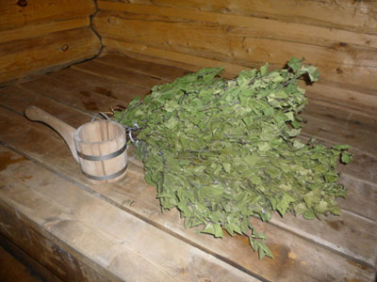
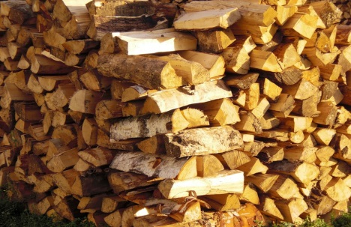

Приложение 2

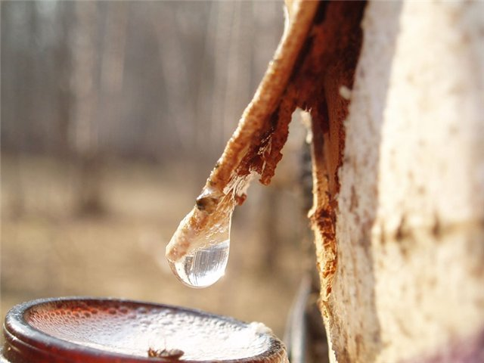

Приложение 3
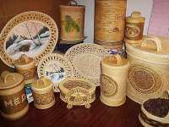
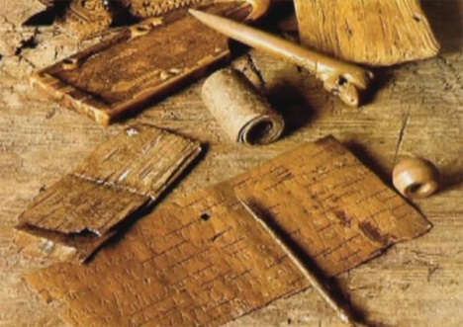

Приложение 4
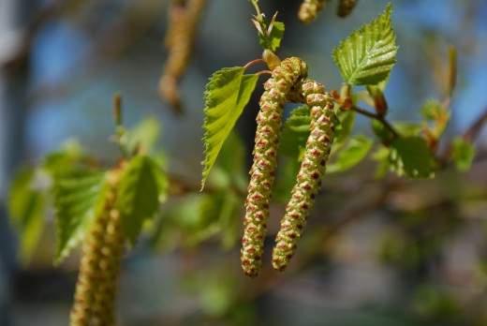
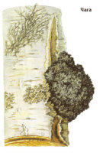

Приложение 5
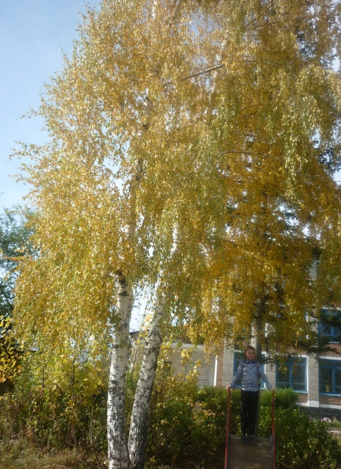
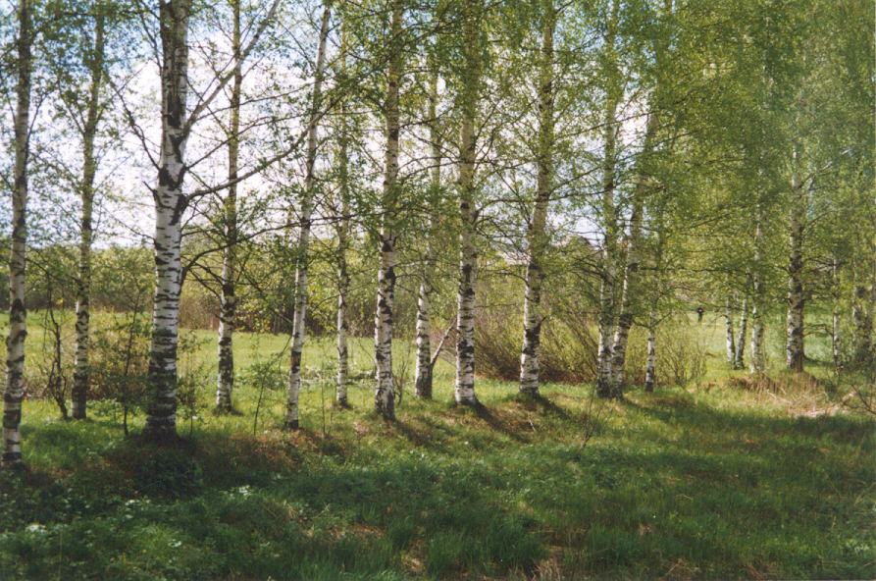

Приложение 6

Приложение 7
Для чего используют берёзу
(по данным 10 анкет)
Что используют | Для чего используют | Кол-во семей, в которых используют
Берёзовые почки | отхаркивающее средство | 2
Берёзовые почки | для заживления ран | 1
Берёзовые почки | при болезнях печени | 0
Берёзовые листья | для лечения почек | 1
Берёзовые листья | бактерицидное средство | 1
Берёзовые листья | берёзовые веники | 5
Берёзовая пыльца | регулирует пищеварение | 0
Берёзовая пыльца | от запоров | 0
Берёзовая пыльца | устраняет вредных микробов | 0
Берёзовая пыльца | укрепляющее витаминное средство | 0
Берёзовый сок | омолаживающее действие | 4
Берёзовый сок | улучшает работу всех органов | 4
Берёзовый сок | разрушает камни в почках | 1
Берёзовый сок | противоглистное средство | 0
Берёзовый сок | при заболеваниях желудка | 0
Берёзовый сок | при болях в суставах | 1
Берёзовый сок | простудных заболеваниях | 1
Берёзовый сок | туберкулёзе | 0
Берёзовый сок | укреплению дёсен | 0
Берёзовый сок | при отравлениях | 0
Берёзовый сок | при раковых заболеваниях | 0
Берёзовый сок | улучшает общее состояние кожи | 0
Берёзовый сок | удаляет перхоть | 0
Берёзовый сок | улучшает рост волос | 0
Берёзовый уголь | для отчистки воды и воздуха | 2
Берёзовый уголь | при заболеваниях желудка | 4
Берёзовый уголь | при отравлениях | 2
Берёзовый уголь | при лечении лишаев | 0
Берёзовый уголь | при ожогах | 0
Берёзовый уголь | для лечения алкоголизма | 0
Чага | при заболеваниях верхних дыхательных путей | 0
Чага | при заболевания органов пищеварения | 2
Чага | для лечения различных болезней | 2
Береста | дёготь | 1
Береста | изделия из бересты (туесы, сумки, лапти, корзины и т.д.) | 10
 | украшения | 1
 | сувениры | 1
 | для растопки дров | 7
 | в строительстве | 1
 | окрашивание тканей | 0
Дёготь | для лечения кожных заболеваний | 4
Дёготь | для лечения язв | 1
Дёготь | для смазывания кожаных изделий | 5
Древесина | изготовление мебели | 2
Древесина | изготовление лыж | 0
Древесина | изготовление фанеры | 3
Древесина | изготовление паркета | 0
Древесина | изготовление деревянной посуды | 4
Древесина | изготовление ружейных лож | 0
Древесина | изготовление черенков для инструментов | 2
Древесина | отличные дрова | 7
 | Берёза – предсказательница погоды | 1

Что используют у берёзы

(по данным 10 анкет)

Элементы берёзы | Кол-во человек
Почки | 3
Листья | 7
Пыльца | 0
Сок | 11
Уголь | 8
Чага | 4
Береста | 21
Дёготь | 10
Древесина | 21
Предсказательница погоды | 1

